Белорусский Государственный Технологический Университет

Технологии Разработки Программного Обеспечения

**Отчёт**

Отчет по лабораторной работе №12 студента 1 курса (3 группы, 2 подгруппы)

факультета информационных технологий по специальности Информационные Системы и Технологии

Название проекта: «Calculator»

Цель: создать простой калькулятор и облегчить жизнь пользователю в математических вычислениях

Дата начала: 16 декабря 2022

Дата окончания: 30 декабря 2022

Члены команды: Александр Шутро (скрам-мастер, разработчик сайта), Николай Ксюф (разработчик программы), Артем Володько (ответственный за документацию), Кирилл Киреев (тестировщик)

Техническое Задание

Создать простой калькулятор, имеющую следующие механики:

* Операция сложения
* Операция вычитания
* Операция умножения
* Операция деления
* Сброс до начальных значений
* Выведение ошибки при делении на 0

Ход работы

В первый день начала разработки проекта все члены команды собрались, чтобы обсудить цель работы и тему нашего проекта. После непродолжительных дебатов было принято решение делать калькулятор по заданному ТЗ (Техническому заданию). В этот же день весь процесс создания был разбит на этапы и должности каждого из авторов. Первым этапом стало создания графического интерфейса. Пока происходило создание графического интерфейса, все остальные члены команды обдумывали свои алгоритмы. После завершения создания интерфейса проекта наступил второй этап. На втором этапе за работу приступил разработчик программы. Их задачей было настроить функционал кнопок. После того как второй этап был окончен наступил третий. В нем создавался сайт и документация для проекта. После всех проделанных действий наступает финальный этап, этап тестирования. Тестировщик берётся за тестирование качества полученного проекта и сверяет его с поставленным ТЗ. После получения положительных результатов тестирования была получена первая стабильная версия нашего проекта.

Результаты

В результате разработки проекта был получен **простой** **калькулятор** предназначеный для выполнения несложных вычислений. Такой моделью удобно пользоваться в младших и средних классах школы, а также дома – для бытовых **расчетов**. Число **функций**, которые выполняет подобный **калькулятор**, невелико, а сами они довольно **простые**. К ним относятся основные математические операции (сложение, вычитание, деление, умножение, деления с остатком). Все техническое задание было выполнено, а тестирование стабильной версии прошло успешно.

Схематическое описание создания проекта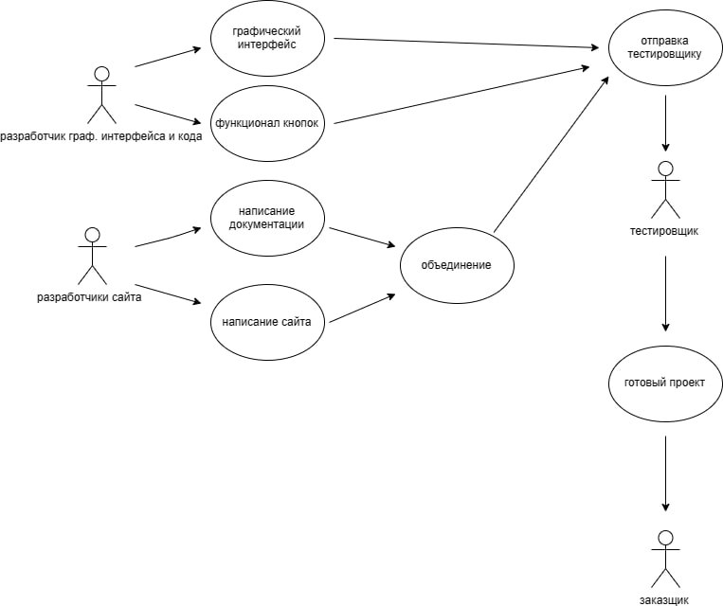

Диаграмма вариантов использования проекта “Calculator”

